Saisies personnalisées dans rapid typing
Logiciel gratuit d'apprentissage du clavier

- Cliquer sur le bouton « Montrer l'éditeur de leçon »
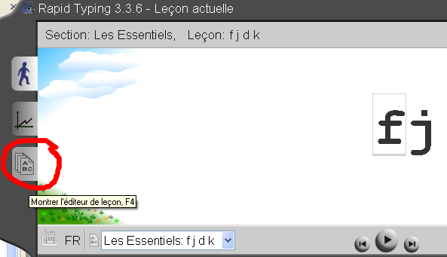

- Cliquer sur le bouton « Ajouter unnouveau cours »
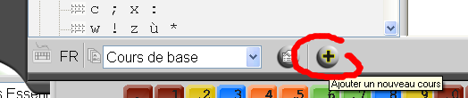

- Donner un nom à votre cours (un cours est un ensemble d'exercices de saisie)
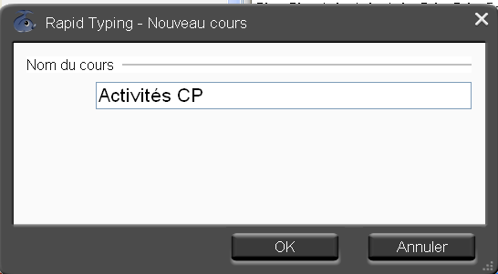

- Cliquer sur le bouton « Créer nouvelle leçon »
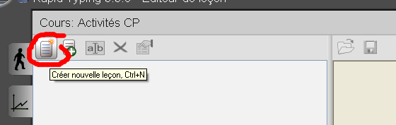

- Donner un nom à votre leçon
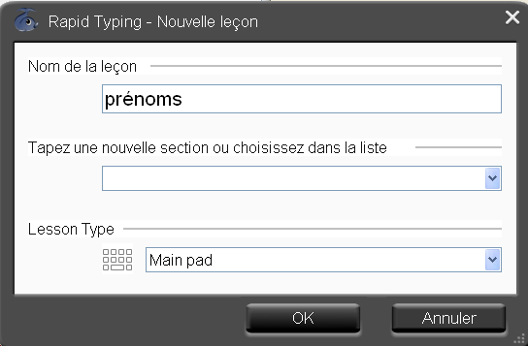
- Saisir les mots et enregistrer


